Pirkimas: TECHNINIŲ PROJEKTŲ BENDROSIOS EKSPERTIZĖS ATLIKIMO PASLAUGOS (Atviras tarptautinis konkursas) (pirkimo Nr. 1834461).
Tiekėjų klausimai ir Perkančiosios organizacijos atsakymai
1 klausimas:
Laba diena,
Pateiktoje pasiūlymo formoje tikriausiai yra įsivėlusi klaida:
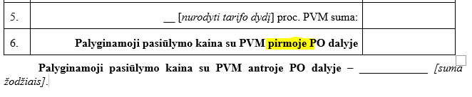
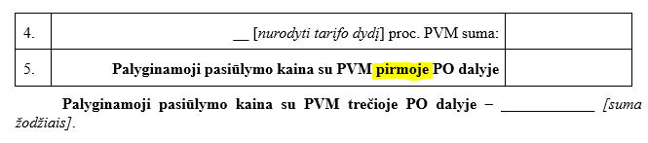
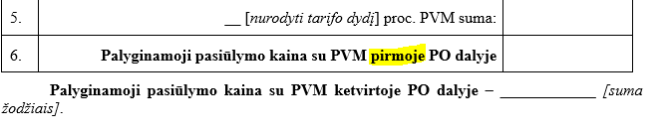
Atsakymas: Taip, tai yra klaida, Konkurso sąlygų 1 priedas „Pasiūlymo forma“ patikslintas.

